6.3. Словники
Теорія:
Словники - це невпорядкована сукупність об'єктів будь-якого типу, доступ до яких здійснюється не за допомогою індексу, а за допомогою ключа. Кожний елемент словника - це пара: ключ та значення. Ключі та значення розділяють двокрапками, пари розділяють комами, а весь словник знаходиться у фігурних дужках. Ключем може бути будь-який незмінний тип даних: кортеж, число, рядок. Значення елементів можна змінювати.
Приклад словника:
{"a":1, "b":2, "c":3, "d":4, "e":5, "f":6}
Створення словника:
slovnyk={} - пустий словник
slovnyk={"a":1, "b":2, "c":3, "d":4, "e":5, "f":6}
Доступ до елемента словника: slovnyk["c"] -> 3
Перевірка наявності в словнику ключа: "c" in slovnyk -> True
Отримання значеня відповідного ключу: slovnyk.get("c") ->3
Зміна значення елемента словника по ключу: slovnyk["c"]=10
Додати новий елемент в словник: slovnyk["g"]=10
Функції для роботи:
- створення словника: dict()
dict() - пустий словник
dict(a=1,b=2,c=3,d=4,e=5,f=6) або
dict({"a":1,"b":2,"c":3,"d":4,"e":5,"f":6})
- об'єднання списків в список кортежів: zip() з подальшим перетворенням його в словник dict():
a= ["a","b","c","d","e","f"]
b= [1,2,3,4,5,6]
c=dict(zip(a,b)) -> {'c': 3, 'e': 5, 'd': 4, 'b': 2, 'a': 1, 'f': 6}
- отримати кількість ключів: len(slovnyk) -> 6
- видалення елемента словника по ключу: del slovnyk("c")
- отримання списку значень словника: list(slovnyk.values())
- отримання списку ключів словника: list(slovnyk.keys())
- отримання списку пар - ключів:значень словника: list(slovnyk.items())
Метод:
- довання елементів в словник:
slovnyk.update({"k":11,"l":12})

Завдання для самостійного виконання:
1. Створити словник, у якому ключами є: географія, математика, інформатика, біологія, фізика та історія, а їх значеннями — успішності учня з цих предметів відповідно 12, 11, 10, 9, 8, 7. Значення з історії змінили на 10. Визначити успішність з фізики і історії, перевірити наявність у словнику ключа фізика і значення ключів інформатика і фізкультура.
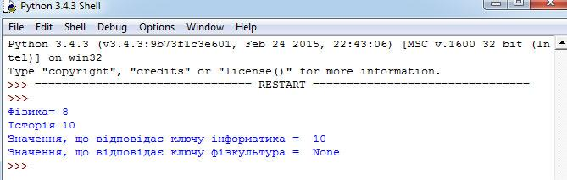
2. З аеропорту Львів на протязі дня вилітають літаки з рейсами:
PQ7031 - Хургада
PC1761 - Bodrum
7W166 - Київ
PS9062 - Київ
7W162 - Київ
PQ155 - Херсон
QU3611 - Анталія
PS5361 - Анталія
FR 7857 - Мілан
LO 764 - Варшава
Проте рейси: PS9062 - Київ та PS5361 - Анталія були відмінені і оголошено додатковий рейс: 7W164 - Київ
Визначити довжину словника після його зміни і кількість рейсів до Києва та до Анталії.
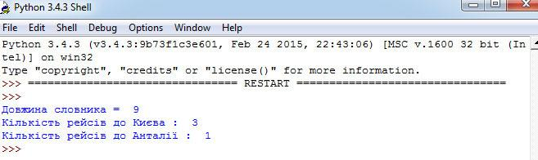
3. На чемпіонаті Укураїни з плавання на дистанції 800 м вільним стилем серед чоловіків отримано такі п'ять найкращих результатів:
Кокін Юрій - 77, Костирко Павло - 74, Лях Микола - 84, Бородай Андрій - 80, Беленець Вiталiй - 87. Відомо існуючий рекорд України - Поліщук Олександр - 86.
Визначити чемпіона і перевірити, чи встановлено рекорд України.
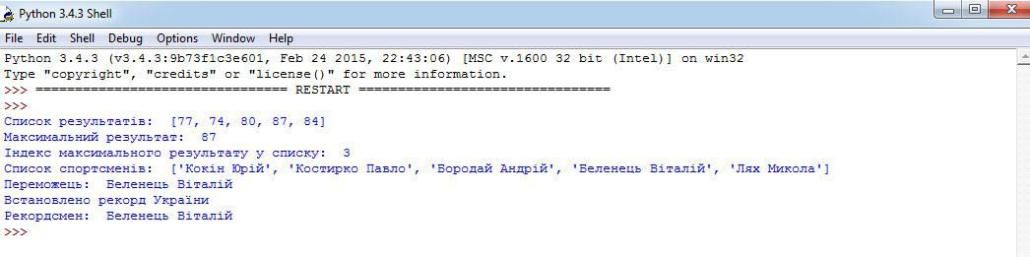
4. В аптеку надійшли ліки: корвалтаб, валідол, дихлофенак, корвалол, ібупрофен.
Розробити програму створення відповідного словника. За назвою ліків, яку вводить провізор, на екрані повинна висвітлюватися їх назва та місце збереження (холодильник, шухляда, полиця). У разі відсутності введених ліків повинно висвітлюватися відповідне повідомлення.
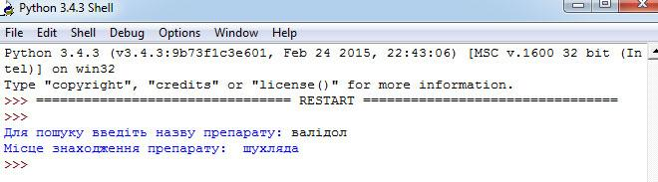
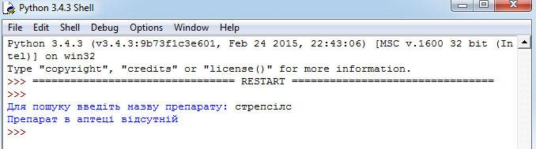
5. Знайти в Вікіпедії значення валового внутрішнього продукту (ВВП) на душу населення в доларах США (за даними міжнародного валютного фонду) таких країн: Україна, Польща, Білорусь, Литва, Латвія, Естонія та США. Розробити програму створення словника з цими даними, виведення країни з найбільшим і найменшим ВВП, а за назвою країни необхідно вивести її ВВП.
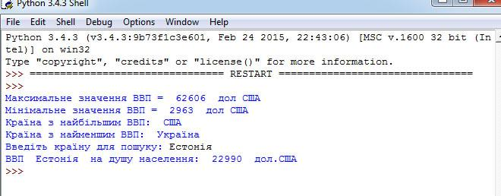
6. У таблиці наведено основні дані материків землі:
Материк | Площа (млн км. кв.) | Берегова лінія (тис. км)
Евразія | 53,44 | 100
Африка | 29,22 | 30,5
Північна Америка | 20,36 | 60
Південна Америка | 18,13 | 26
Австралія | 7,63 | 19,7
Антарктида | 12,4 | 30
Розробити програму, за допомогою якої створюється словник із даними, наведеними у таблиці. Програма повинна за назвою материків видавати їх характеристики, визначати назву материків з мінімальною та максимальною розмірами площі.
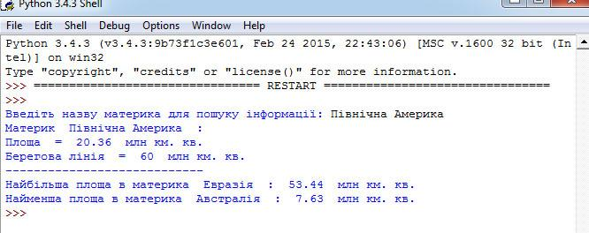
7. Відомий розклад уроків у понеділок в 11 класі, прізвища вчителів, які проводять уроки та місце їх проведення. Розробити програму, за допомогою якої створюється словник, який містить перелічені дані. Програма повинна за номером уроку виводити назву предмету, прізвище вчителя та місце проведення уроку.
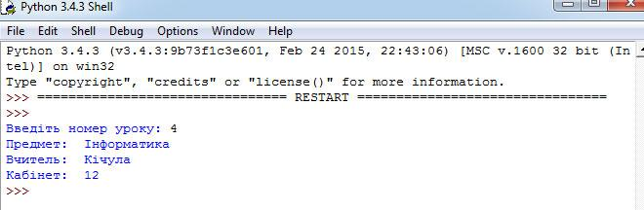
8. Успішність учнів класу представлена в виді таблиці. Розробити програму, за допомогою якої створюється словник, який містить перелічені дані і виводиться на екран.
а).Програма повинна вивести інформацію про середню успішність кожного учня, середню успішність по класу і найкращих учнів класу.
b).Порахувати кількість оцінок у кожного учня і кількість оцінок у всіх учнів. Визначити найкращих учнів класу по активності (в кого найбільше оцінок)
c).Порахувати кількість пропусків у кожного учня і кількість пропусків в класі. Визначити накращих учнів класу за мінімальною кількістю пропусків.
№ | Ім’я  учня | 1 | 2 | 3 | 4 | 5 | 6 | 7 |  | № | Ім’я учня | 1 | 2 | 3 | 4 | 5 | 6 | 7 | Сер.
1 | Василь | 12 | н | 8 | н | н | 10 | 10 |  | 1 | Василь | 12 | н | 8 | н | н | 10 | 10 | 10
2 | Марина | 8 |  | н |  | 4 | н | 7 |  | 2 | Марина | 8 |  | н |  | 4 | н | 7 | 6,33
3 | Ірина | н | 11 |  | н | 7 |  | 6 |  | 3 | Ірина | н | 11 |  | н | 7 |  | 6 | 8
4 | Петро |  | 8 | 8 | 9 |  | н | 7 |  | 4 | Петро |  | 8 | 8 | 9 |  | н | 7 | 8
5 | Саша | н | н | н |  | 9 | н | 7 |  | 5 | Саша | н | н | н |  | 9 | н | 7 | 8
6 | Коля | 9 |  | 8 | 10 | 10 | 11 | 12 |  | 6 | Коля | 9 |  | 8 | 10 | 10 | 11 | 12 | 10
7 | Гріша | 9 |  |  |  |  | 7 | н |  | 7 | Гріша | 9 |  |  |  |  | 7 | н | 8
8 | Оля | н | н |  |  | 6 |  |  |  | 8 | Оля | н | н |  |  | 6 |  |  | 6
9 | Галя | 4 | 5 |  | н | н | н | 5 |  | 9 | Галя | 4 | 5 |  | н | н | н | 5 | 4,67
10 | Тарас | 10 | 10 | 8 | н | 11 | 12 | 9 |  | 10 | Тарас | 10 | 10 | 8 | н | 11 | 12 | 9 | 10

